**PYTHON – NOTAS CLASE 20 DE OCTUBRE**

1. Verificar que en el sistema haya más de una versión de Python.
2. En mi laptop solo estaba la versión 3.7, entonces instalé 2.7 para hacer utilizar los 2 *releases* como los valores en *envlist*.
3. Antes de hacer las instalaciones respectivas es requerido que revisemos que dentro del file > settings > Project interpreter field se haya seleccionado el intérprete correcto para poder usar Python, ya se una u otra versión deberá ser seleccionada:

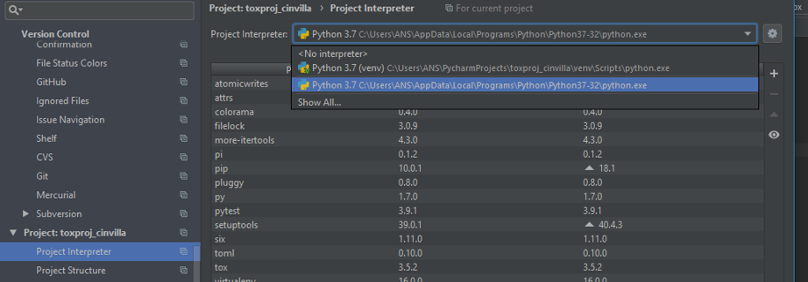

1. El profesor utilizó el sistema de gestión de paquetes pip para instalar tox package.

* *Referencia sobre uso de pip* [*https://github.com/BurntSushi/nfldb/wiki/Python-&-pip-Windows-installation*](https://github.com/BurntSushi/nfldb/wiki/Python-&-pip-Windows-installation)
* [*https://tecnonucleous.com/2018/01/28/como-instalar-pip-para-python-en-windows-mac-y-linux/*](https://tecnonucleous.com/2018/01/28/como-instalar-pip-para-python-en-windows-mac-y-linux/)
* *Referencia sobre uso de Tox* [*https://tox.readthedocs.io/en/latest/*](https://tox.readthedocs.io/en/latest/)
  1. Utilizando la terminal en el IDE podemos usar pip install tox para hacer la instalación del paquete utilizado la terminal o desde el cmd de Windows.
  2. Es requerido instalar pytest esto para tener el Python testing tool disponible para así correr los tests (files tipo test_x.py). También es importante que se haya seleccionado pytest como el default test runner para poder utilizar esta herramienta para las pruebas:

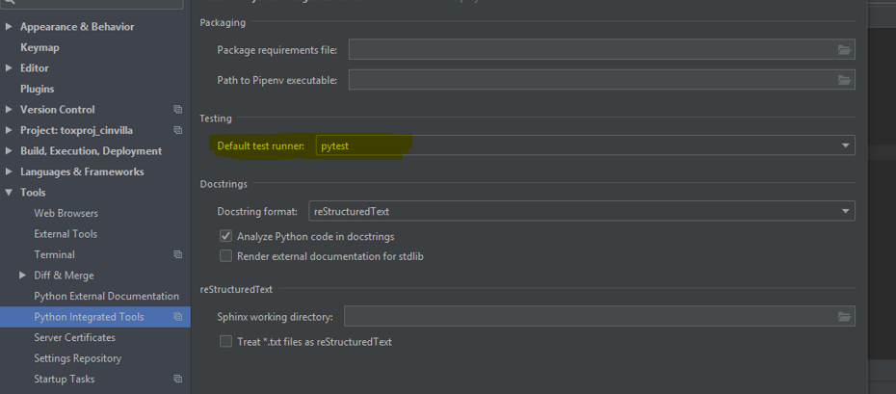

* Verificar que el path en donde se vaya a utilizar sea dentro de la carpeta que contiene los archivos de la aplicación de Python: <https://tox.readthedocs.io/en/latest/>



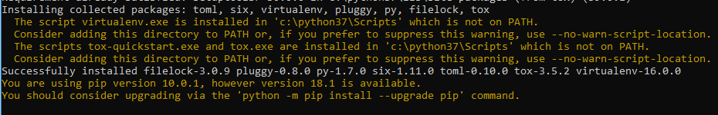

* Para resolver este error del *path*, se debe agregar el *path* en donde se encuentran los scripts a las variables de ambiente del sistema.

<http://www.cs.utexas.edu/~mitra/bytes/start.html>

<https://stackoverflow.com/questions/49966547/pip-10-0-1-warning-consider-adding-this-directory-to-path-or>

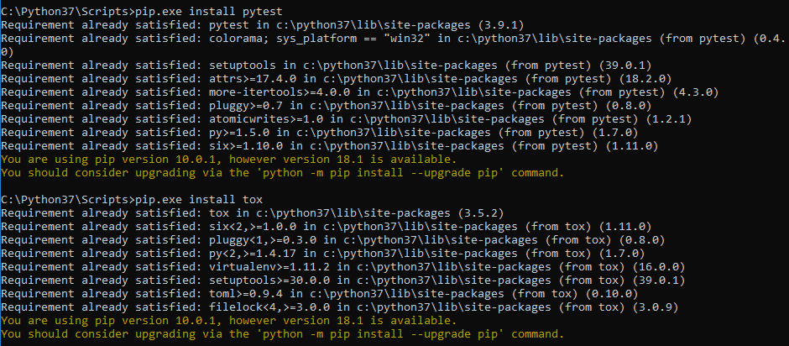

* Revisemos que el pip.exe esté disponible:

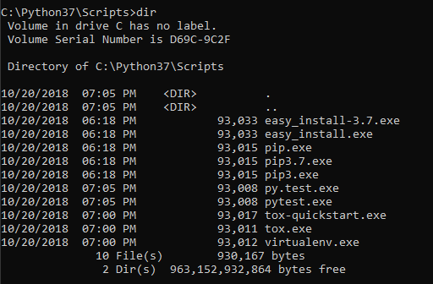

* 1. Luego de haber instalado el paquete tox y la herramienta pytest, el IDE no me estaba dejando utilizar el intérprete correcto:

Cannot retrieve the version of the detected SDK: C:\Users\ANS\AppData\Local\Programs\Python\Python37-32\python.exe

* Entonces de acuerdo a este fórum <https://stackoverflow.com/questions/32832062/pycharm-doesnt-detect-interpreter> mi problema estaba en que no se había seleccionado path correcto para usar el intérprete.

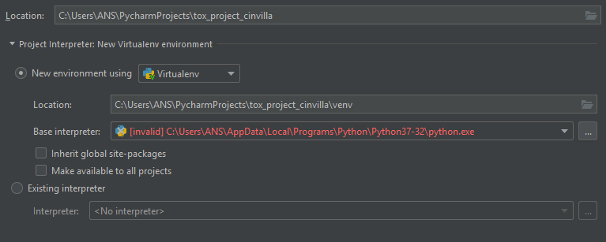

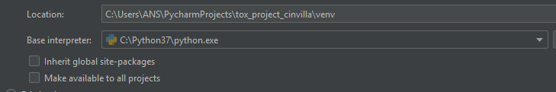

* 1. Ahora lo que tenemos que hacer es crear el setup file y lo hacemos posicionándolos sobre la carpeta de proyecto como tal luego Tools > Crear setup.py.
* *Referencia setup.py is Python's answer to a multi-platform installer and make file (*[*https://stackoverflow.com/questions/1471994/what-is-setup-py*](https://stackoverflow.com/questions/1471994/what-is-setup-py)*)* 
  1. Seguidamente creamos un archivo de tipo extensión .ini, llamado tox.ini que debe residir en el mismo path level que el setup.py file y nos ayudará a iniciar el virtualenv de tox.

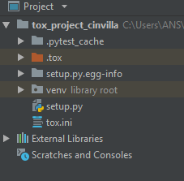

Para este error

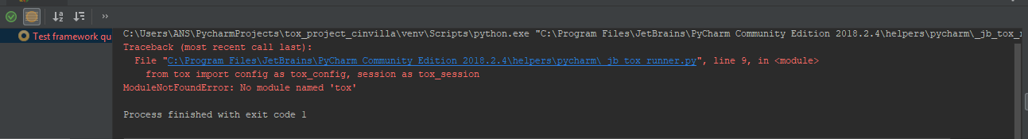

<https://tox.readthedocs.io/en/latest/>